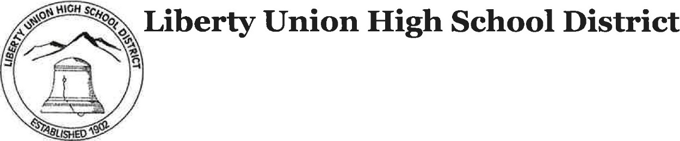

20 Oak Street
Brentwood, CA 94513
Phone: 925.634.2166 Fax 925.634.1687
Eric L. Volta, Superintendent

19 de agosto de 2016

Estimados padres y tutores:

El Distrito Liberty Union High School se ha asociado con la División de Servicios de Salud de Contra Costa para proporcionar el acceso a servicios médicos a estudiantes que son elegibles por los ingresos, que no están asegurados o tienen Contra Costa Health Plan. Actualmente el Centro de Salud de Brentwood, ubicado en Sand Creek Road 171, Suite A, ha experimentado un aumento en el volumen de estudiantes en edad de escuela superior que buscan y califican para estos servicios. Para el próximo año escolar, la División de Servicios de Salud de Contra Costa está proporcionando una clínica de salud móvil en Freedom y Liberty High Schools, una vez por semana durante 4 horas.

Un formulario de Consentimiento de Servicios y de Condiciones de los Servicios y Admisiones debe ser firmado anualmente por un padre o tutor antes que el estudiante pueda recibir servicios médicos, a menos que los estudiantes estén solicitando servicios confidenciales.

Los servicios ofrecidos incluyen:

- Examen integral de los niños
- Examen de aptitud física y deportes
- Examen auditivo y visual
- Vacunas
- Tratamiento de infecciones y enfermedades menores
- Exámenes y limpieza dental, tratamiento de flúor, empastes y selladores
- Pre- evaluación y derivación a salud mental y otros servicios de salud de comportamiento
- Cuidado de la salud reproductiva (proporcionada a menores confidencialmente de acuerdo con la ley de consentimiento del menor de California)

Para mas información, por favor visite el sitio de internet de los Servicios de Salud de Contra Costa en: http://cchealth.org/ o revise los folletos adjuntos. El objetivo de este programa es aumentar el acceso a servicios médicos, dentales y de comportamiento para adolescentes en todo el Condado de Contra Costa.

El personal de Servicios de Salud de Contra Costa visitará los salones de clases para delinear el programa durante las próximas dos semanas. Estos servicios estarán disponibles comenzando el 6 de septiembre en Freedom High School y el 8 de septiembre en Liberty High School. Si tiene alguna pregunta, por favor llámeme al (925) 634-2166 x2028.

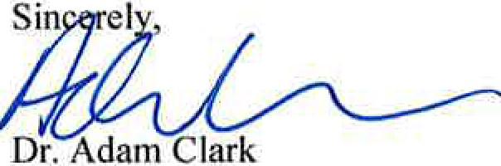
Asistente del Superintendente en Servicios Administrativos y de Estudiantes

The Liberty Union High School District does not discriminate on the basis of race, color, national origin, sex, or disability.

